Chiến lược Đa dạng về Văn
hóa và Ngôn ngữ 2023-2027

Những gì chúng tôi đã thực hiện
Bản tóm tắt Đọc Dễ Hiểu
Vietnamese | Tiếng Việt

Cách sử dụng bản báo cáo này
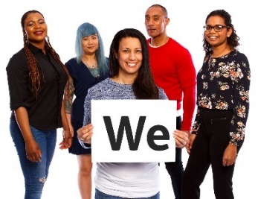 | Cơ quan Bảo hiểm Người khuyết tật Toàn quốc (National Disability Insurance Agency, NDIA) đã viết bản báo cáo này. Khi quý vị thấy từ 'chúng tôi' (we), nó có nghĩa là NDIA.
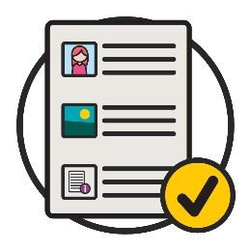 | Chúng tôi viết bản báo cáo này theo cách đọc dễ hiểu.  Chúng tôi sử dụng hình ảnh để giải thích một số  ý tưởng.
Chúng tôi đã viết một số từ ngữ quan trọng ở dạng in đậm (bold).
Điều này có nghĩa là các mẫu tự có nét dày hơn và đậm hơn.
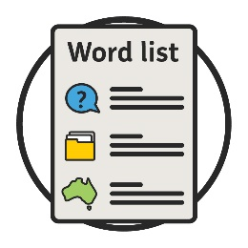 | Chúng tôi giải thích những từ này có nghĩa là gì.  Ở trang 30 có danh sách các từ ngữ này.
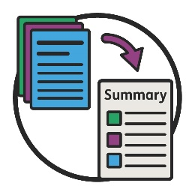 | Bản báo cáo Đọc Dễ Hiểu này là tóm tắt của một bản báo cáo khác. Điều này có nghĩa là bản báo cáo chỉ bao gồm những ý tưởng quan trọng nhất.
Quý vị có thể tìm bản báo cáo khác tại trang mạng của chúng tôi.
www.ndis.gov.au
Quý vị có thể nhờ người khác giúp đọc báo cáo này.
Bạn bè, người thân hoặc người hỗ trợ có thể giúp
quý vị.

Bản báo cáo này có những gì?
Bản báo cáo này có nội dung gì? 4
Sử dụng phương pháp đồng thiết kế 6
Chúng tôi đã làm việc với cộng đồng như thế nào? 7
Cộng đồng đã nói gì với chúng tôi? 9
Các chủ đề và mục tiêu của chúng tôi 12
1. Tập trung vào những người tham gia có nguồn gốc CALD khi
chúng tôi làm việc 14
2. Đảm bảo nhân viên của chúng tôi có các kỹ năng phù hợp 17
3. Cách chúng tôi chia sẻ thông tin 19
4. Lựa chọn và kiểm soát 21
5. Dữ liệu về những người tham gia có nguồn gốc CALD 23
Điều gì sẽ xảy ra tiếp theo? 26
Thông tin thêm 28
Danh sách từ ngữ 30

Bản báo cáo này có nội dung gì?
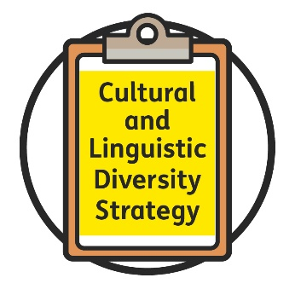 | Chúng tôi đã viết Chiến lược Đa dạng về Văn  hóa và Ngôn ngữ (Cultural and Linguistic  Diversity Strategy).  Chúng tôi gọi là Chiến lược (Strategy).
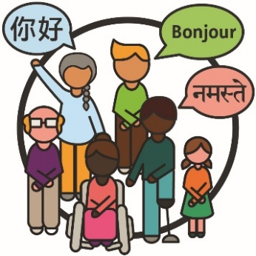 | Những người đa dạng về văn hóa và ngôn  ngữ (CALD):  - có các nguồn gốc khác nhau  - nói các ngôn ngữ khác không phải tiếng Anh.
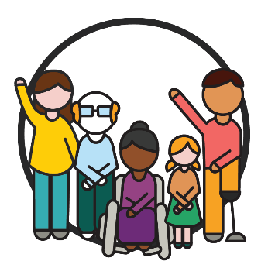 | Và người tham gia là những người khuyết tật tham gia vào chương trình NDIS.
 | Chiến lược giải thích cách những người tham gia có nguồn gốc CALD có thể nhận được sự hỗ trợ và dịch vụ mà họ cần.
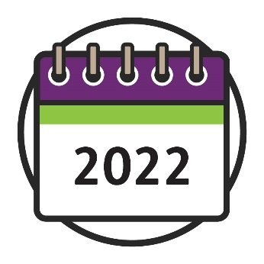 | Chiến lược sẽ hoàn thành vào năm 2022.
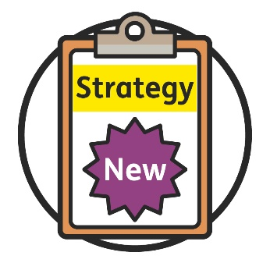 | Chúng tôi đang lập ra một Chiến lược  (Strategy) mới.  Chiến lược này sẽ bắt đầu vào năm 2023.
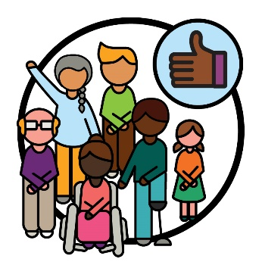 | Chúng tôi muốn làm việc với cộng đồng để đảm bảo Chiến lược mới mang lại hiệu quả cho những người tham gia có nguồn gốc CALD.
Báo cáo này giải thích cách chúng tôi sẽ làm việc với cộng đồng để:
- thực hiện Chiến lược mới của chúng tôi
- dự định thực hiện như thế nào để đạt mục tiêu của chúng tôi.
 | Điều này bao gồm những gì chúng tôi:
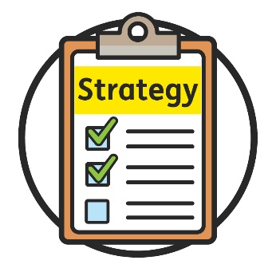 | - đã thực hiện
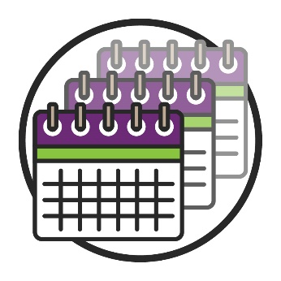 | - dự định thực hiện kế tiếp.

Sử dụng phương pháp đồng thiết kế
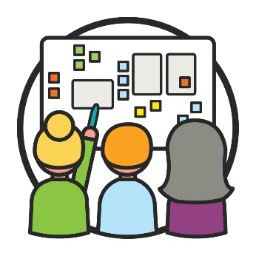 | Đồng thiết kế là khi mọi người cùng làm việc với nhau để hoạch định cho một điều gì đó mới mẻ.  Chúng tôi muốn sử dụng phương pháp đồng thiết kế để đưa ra một Chiến lược mới.
 | Chúng tôi muốn tìm hiểu về:
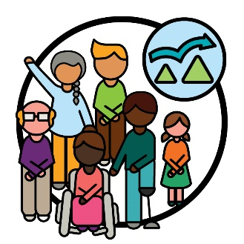 | - những trở ngại nào mà người tham gia có nguồn gốc CALD gặp phải
 | - cách Chiến lược mới có thể giúp khắc phục những vấn đề này.
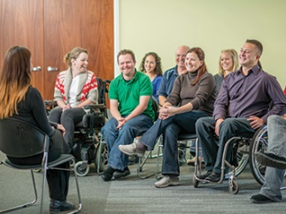 | Chúng tôi cũng muốn làm việc với cộng đồng để:  - chia sẻ Chiến lược mới  - đảm bảo nó mang lại hiệu quả.
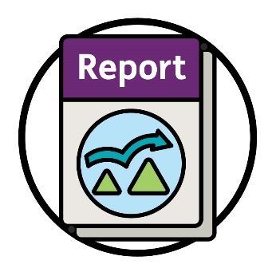 | Bản báo cáo này nói về những trở ngại mà người có nguồn gốc CALD gặp phải.

Chúng tôi đã làm việc với cộng đồng như thế nào?
 | Từ tháng 10 đến tháng 12 năm 2021, chúng tôi đã làm việc với cộng đồng để tìm ra những trở ngại nào mà những người tham gia có nguồn gốc CALD gặp phải.
 | Chúng tôi đã làm việc với:
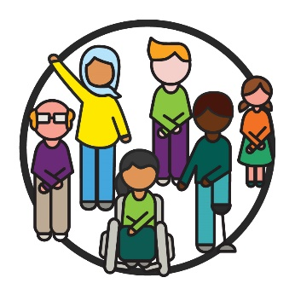 | - những người tham gia có nguồn gốc CALD
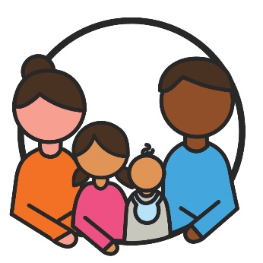 | - gia đình và người chăm sóc của họ
 | - các tổ chức làm việc với những người có nguồn gốc CALD
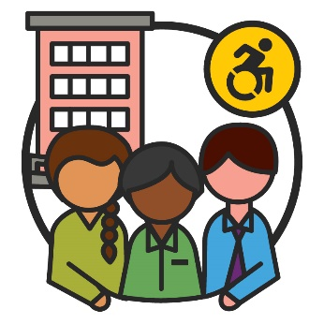 | - các tổ chức khuyết tật.

Chúng tôi đã tổ chức các nhóm, trong đó mọi người có thể nói về ý tưởng của họ.
Và chúng tôi đã nói chuyện trực tiếp với
từng người.

Cộng đồng đã nói gì với chúng tôi?
 | Mọi người chia sẻ rằng cách hoạt động của NDIS có thể khó hiểu đối với họ.
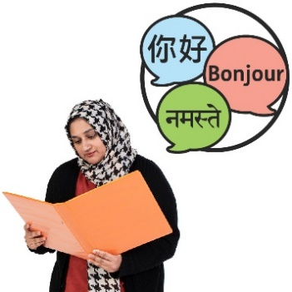 | Và họ nói với chúng tôi rằng thông tin bằng các ngôn ngữ khác không phải lúc nào cũng dễ dàng cho những người tham gia CALD sử dụng.
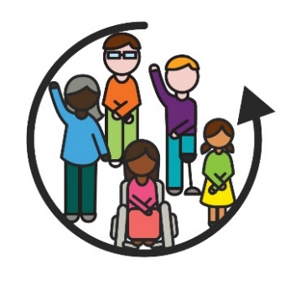 | Họ cho chúng tôi biết cách thức của các hoạt động của NDIS không mang tính hội nhập cho những người tham gia có nguồn gốc CALD.  Khi một cái gì đó mang tính hội nhập, mọi người  có thể:  - tìm và sử dụng thông tin  - tham gia để đưa ra quyết định.
 | Mọi người chia sẻ rằng nhân viên NDIS không phải lúc nào cũng hiểu được cách hỗ trợ như thế nào cho những người tham gia có nguồn gốc CALD.
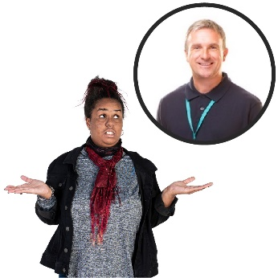 | Họ cũng nói với chúng tôi rằng thật khó để tìm và sử dụng các dịch vụ phù hợp với những gì người tham gia CALD cần.
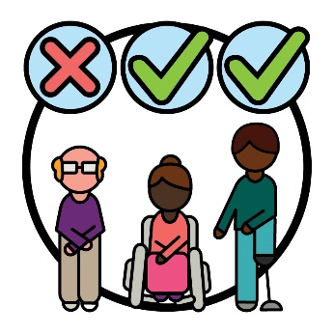 | Mọi người chia sẻ rằng cách thức chúng tôi giải thích về 'CALD' không bao gồm tất cả mọi người có nguồn gốc CALD.
 | Và họ nói với chúng tôi rằng rất khó để tìm thông tin từ NDIS về những người tham gia có nguồn gốc CALD.

Chúng tôi nên tập trung vào điều gì
 | Mọi người nói với chúng tôi rằng chúng tôi cần tập trung vào việc hiểu:
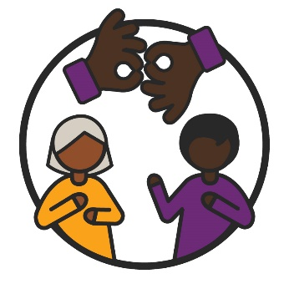 | - những người tham gia có nguồn gốc CALD muốn chúng tôi giao tiếp với họ như thế nào
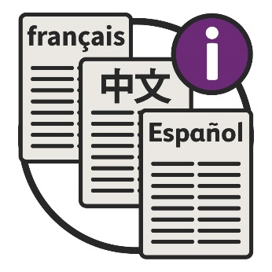 | - thông tin bằng các ngôn ngữ khác mang lại hiệu quả như thế nào.

Họ chia sẻ rằng chúng tôi cần nghĩ về việc người tham gia có nguồn gốc CALD cần những gì khi chúng tôi:
- điều hành NDIS
- soạn thảo kế hoạch
- đưa ra quyết định.
 | Mọi người nói với chúng tôi rằng chúng tôi cần hỗ trợ nhân viên của mình để họ luôn học hỏi về cách làm việc như thế nào với những người tham gia có nguồn gốc CALD.
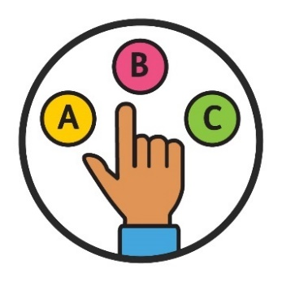 | Họ chia sẻ rằng chúng tôi cần cung cấp nhiều sự lựa chọn và kiểm soát hơn cho những người tham gia có nguồn gốc CALD.
Và chúng tôi cần chia sẻ thêm thông tin về:
- những người tham gia có nguồn gốc CALD
- những hỗ trợ nào họ cần.

Các chủ đề và mục tiêu của chúng tôi
Chúng tôi đã tổ chức một cuộc hội nghị vào tháng 2 năm 2022.
Hội nghị là một nhóm người bàn thảo về một
đề tài.
Mỗi người có một ý kiến về đề tài.
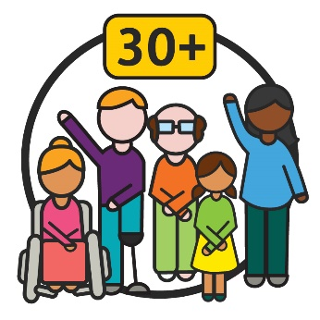 | Hơn 30 người đã tham gia hội nghị này.  Và họ đã thảo luận về những gì cộng đồng đã cho chúng tôi biết.
Hội nghị đã sử dụng những ý tưởng này để tạo ra các chủ đề (themes) và mục tiêu cho Chiến lược (Strategy) mới của chúng tôi.
Chủ đề là những ý tưởng quan trọng xuất hiện trong các lĩnh vực khác nhau của công việc và cuộc sống của chúng ta.
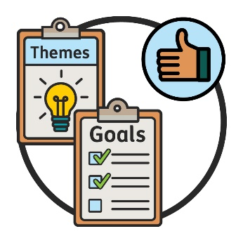 | Vào ngày 24 tháng 5 năm 2022, chúng tôi đã tổ chức một cuộc hội nghị khác.  Tại hội nghị này, tất cả mọi người đều đồng ý  về các chủ đề và mục tiêu mà chúng tôi nên  thực hiện.

Chủ đề của chúng tôi là gì?
Hội nghị đã quyết định về 5 chủ đề.
Mỗi chủ đề có một danh sách gồm các mục tiêu.
Chúng tôi sẽ sử dụng phương pháp đồng thiết kế để đảm bảo các chủ đề và mục tiêu của chúng tôi sẽ mang lại hiệu quả cho những người tham gia có nguồn gốc CALD.
Điều này sẽ trợ giúp những người tham gia có nguồn gốc CALD:
- trải nghiệm tốt hơn với chương trình NDIS
- nhận được sự hỗ trợ mà họ cần.
Chúng tôi giải thích chi tiết hơn về từng chủ đề ở các trang sau.

1. Tập trung vào những người tham gia có nguồn gốc CALD khi chúng tôi làm việc
Chúng tôi phải đảm bảo rằng chúng tôi nghĩ đến những nhu cầu gì mà người tham gia có nguồn gốc CALD cần khi chúng tôi:
- điều hành NDIS
- soạn thảo kế hoạch
- đưa ra quyết định.
 | Chúng tôi cần phải tập trung vào những gì mà mỗi người cần.
 | Và chúng tôi cần đảm bảo rằng cách chúng tôi thực hiện mọi việc sẽ mang lại hiệu quả đối với những người có nguồn gốc CALD khác nhau.
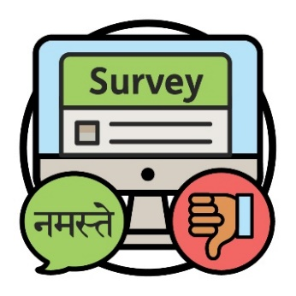 | Ví dụ: trang mạng chúng tôi sử dụng để thực hiện khảo sát không có tác dụng cho các ngôn ngữ khác nhau.
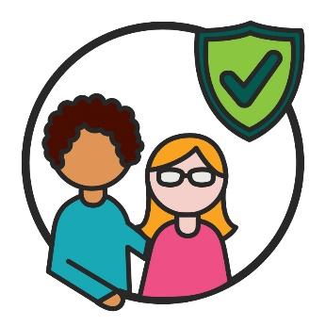 | Chúng tôi cũng cần có kế hoạch để đảm bảo các dịch vụ và hỗ trợ thì an toàn cho mọi nền văn hóa.
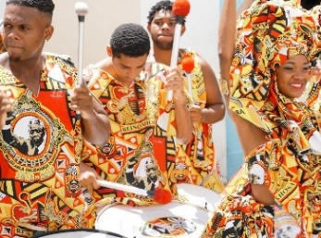 | Nền văn hóa của quý vị là:  - lối sống của quý vị  - điều gì là quan trọng với quý vị.

Mục tiêu của chúng tôi là gì?
 | Chúng tôi muốn đảm bảo rằng mọi người tham gia CALD có thể tham gia vào việc quyết định cho các hỗ trợ của họ.
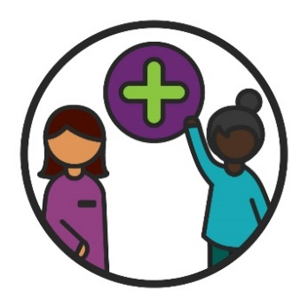 | Điều này bao gồm khi họ:  - gia nhập chương trình NDIS  - lập kế hoạch cho các hỗ trợ của họ  - sử dụng các hỗ trợ của họ.

 | Đây có nghĩa là chúng tôi phải nghĩ đến việc hỗ trợ như thế nào cho những người tham gia có nguồn gốc CALD khi họ thực hiện việc này.
 | Chúng tôi muốn làm cho các dịch vụ của chúng tôi an toàn và thân thiện.
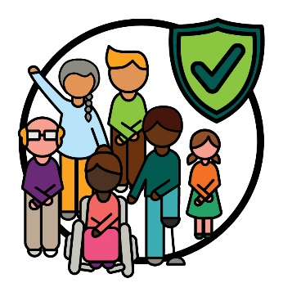 | Chúng tôi muốn làm việc với cộng đồng để hiểu cách nào mà các dịch vụ được cung cấp một cách an toàn cho tất cả các nền văn hóa.
 | Điều này bao gồm việc đồng ý về những gì để có được một dịch vụ an toàn.

2. Đảm bảo nhân viên của chúng tôi có các kỹ năng phù hợp
Nhân viên của chúng tô phải hiểu:
- cách làm việc với những người tham gia có nguồn gốc CALD
- những hỗ trợ nào người tham gia cần.
Họ cũng phải biết cách nào để cung cấp các
dịch vụ:
 | - mang tính hội nhập
 | - có tính an toàn cho mọi nền văn hóa.
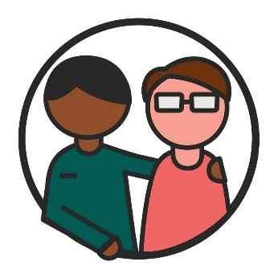 | Khi chúng tôi nói về nhân viên của mình, điều này bao gồm những người làm việc với những người tham gia.

Nhân viên của chúng tôi cũng bao gồm
những người:
 | - làm việc tại văn phòng của chúng tôi
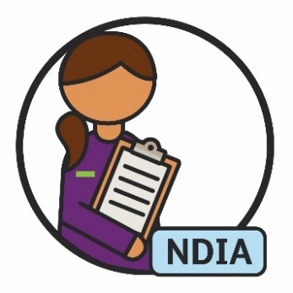 | - điều hành NDIS.

Mục tiêu của chúng tôi là gì?
Chúng tôi muốn nhân viên của chúng tôi hiểu những người tham gia có nguồn gốc CALD cần gì.
Và chúng tôi muốn nhân viên của mình hỗ trợ họ.
Chúng tôi cũng muốn công việc của chúng tôi được an toàn cho tất cả các nền văn hoá.

3. Cách chúng tôi chia sẻ thông tin
Thông tin chúng tôi chia sẻ cần phải dễ hiểu.
Điều này bao gồm cả khi chúng tôi chia sẻ thông tin bằng các ngôn ngữ khác nhau.
Chúng tôi sẽ nghĩ về:
- những từ ngữ nào chúng tôi sử dụng
- cách các nền văn hóa khác nhau hiểu về những từ ngữ này.
Chúng tôi sẽ tìm hiểu cách nào chia sẻ thêm
thông tin:
- mà nó dễ hiểu
- bằng các ngôn ngữ khác nhau.
Chúng tôi nên có thêm nhiều thông dịch
viên hơn.
Và chúng tôi nên hỗ trợ họ.
Thông dịch viên là người:
- nói ngôn ngữ của quý vị
- giúp quý vị hiểu ai đó đang nói gì.

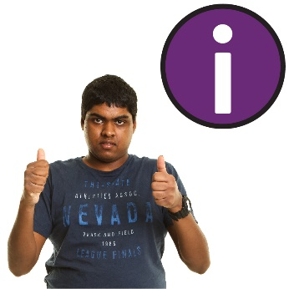 | Chúng tôi nên đảm bảo rằng các cộng đồng  CALD có thể tìm và sử dụng thông tin mà chúng tôi chia sẻ.
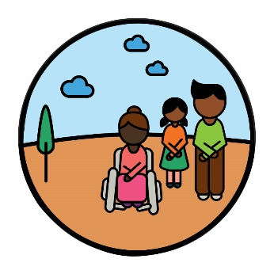 | Chúng tôi nên nghĩ về việc chia sẻ thông tin như thế nào với những cộng đồng khó tiếp cận.  Ví dụ: chia sẻ thông tin theo nhiều cách khác nhau, như gặp trực tiếp.

Mục tiêu của chúng tôi là gì?
Chúng tôi muốn tìm những cách thức tốt hơn để kết nối với các cộng đồng và những người tham gia có nguồn gốc CALD.
Chúng tôi muốn có thêm nhiều người tham gia có nguồn gốc CALD biết về các dịch vụ thông dịch viên miễn phí mà chúng tôi có.
Và chúng tôi muốn có thêm nhiều người tham gia CALD sử dụng các dịch vụ này.
Chúng tôi muốn chia sẻ thêm thông tin:
- mà nó dễ hiểu
- bằng các ngôn ngữ khác nhau.

4. Lựa chọn và kiểm soát
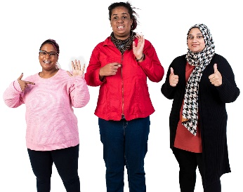 | Cần có nhiều hỗ trợ và dịch vụ hơn để đáp ứng nhu cầu của những người tham gia có nguồn  gốc CALD.
Những người tham gia có nguồn gốc CALD nên được hỗ trợ để tìm và sử dụng các cơ sở cung cấp dịch vụ phù hợp với nhu cầu của họ.
Cơ sở cung cấp dịch vụ hỗ trợ những người khác bằng cách cung cấp dịch vụ.
 | Các cơ sở cung cấp dịch vụ cũng cần được hỗ trợ nhiều hơn để học cách cung cấp dịch vụ cho những người tham gia có nguồn gốc CALD.
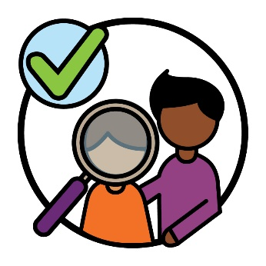 | Và thêm nhiều cơ sở cung cấp dịch vụ cung cấp các dịch vụ tập trung vào những người có nguồn gốc CALD.

Mục tiêu của chúng tôi là gì?
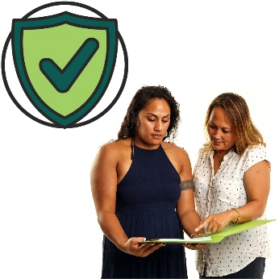 | Chúng tôi muốn hỗ trợ những người tham gia có nguồn gốc CALD tìm và sử dụng các dịch vụ an toàn cho nền văn hóa của họ.
Chúng tôi cũng muốn có thêm nhiều cơ sở cung cấp các dịch vụ tốt mà:
- tôn trọng tất cả các nền văn hóa
- mang lại hiệu quả cho những người tham gia có nguồn gốc CALD
- an toàn cho tất cả các nền văn hóa.

5. Dữ liệu về những người tham gia có nguồn gốc CALD
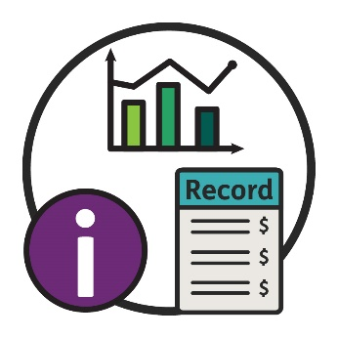 | Khi chúng tôi nói về dữ liệu, chúng tôi muốn nói:  - các sự việc thực tế  - thông tin  - các ghi nhận.
Chúng tôi cần dữ liệu tốt hơn để hiểu:
- những người tham gia có nguồn gốc CALD
- những hỗ trợ nào họ cần.
 | Chúng tôi cần thêm dữ liệu về những người có nguồn gốc CALD mà họ:
 | - đến từ các nền văn hóa khác nhau
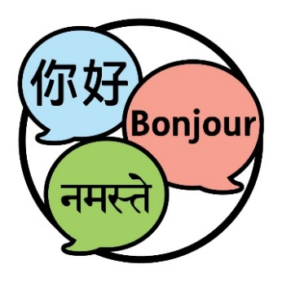 | - nói các ngôn ngữ khác nhau.
 | Điều này có nghĩa là chúng tôi phải hỏi những câu hỏi phù hợp.
 | Dữ liệu về những người tham gia có nguồn gốc CALD cần phải dễ dàng tìm kiếm và sử dụng đối với mọi người.
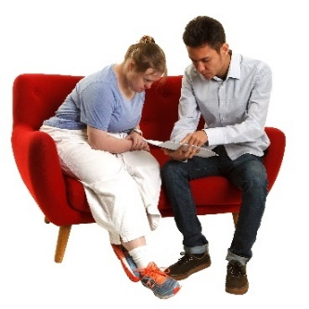 | Mọi người nên được hỗ trợ để tìm và sử dụng dữ liệu này.
Chúng tôi cũng cần tuân thủ các quy tắc sau
về việc chúng tôi thu thập và chia sẻ dữ liệu như thế nào.
Những quy tắc này giúp giữ mọi người an toàn.

Mục tiêu của chúng tôi là gì?
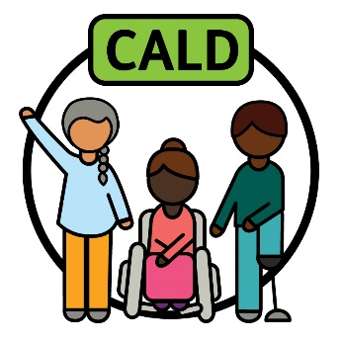 | Chúng tôi muốn sử dụng một cách thức để giải thích ‘CALD’ để bao gồm tất cả những người có nguồn gốc CALD.
Điều này có thể giúp chúng tôi thu thập dữ liệu
tốt hơn.

 | Chúng tôi muốn sử dụng dữ liệu này để:
 | - cung cấp các dịch vụ tốt hơn cho những người tham gia có nguồn gốc CALD
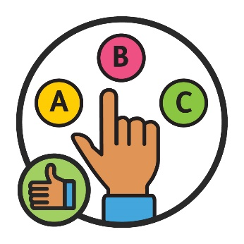 | - đưa ra những quyết định đúng đắn.
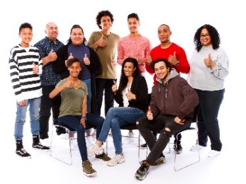 | Và chúng tôi muốn có thêm nhiều người tìm và sử dụng dữ liệu về những người tham gia có nguồn gốc CALD.

Điều gì sẽ xảy ra tiếp theo?
Chúng tôi sẽ luôn làm việc với cộng đồng để tìm ra những cách thức tốt hơn để hỗ trợ những người tham gia có nguồn gốc CALD.
Chúng tôi sẽ chọn người cho nhóm tư vấn.
Nhóm tư vấn là một nhóm gồm những người làm việc với chúng tôi để chia sẻ những gì:
- mang lại hiệu quả
- cần được làm tốt hơn.
Nhóm tư vấn sẽ:
- giúp chúng tôi làm việc với các cộng
đồng CALD
- đảm bảo Chiến lược mới sẽ mang lại
hiệu quả.

Chúng tôi muốn nhóm tư vấn bao gồm:
- những người tham gia có nguồn gốc CALD
- các tổ chức khuyết tật
- các tổ chức CALD.
Chúng tôi cũng sẽ làm việc với những người tham gia có nguồn gốc CALD và các gia đình:
- nói các ngôn ngữ khác không phải tiếng Anh
- không có cơ hội để đưa ra ý kiến.

Biết thêm thông tin
Để biết thêm thông tin về báo cáo này, vui lòng liên hệ với chúng tôi.
Quý vị có thể truy cập trang mạng của chúng tôi.
www.ndis.gov.au
Quý vị có thể gọi cho chúng tôi.
1800 800 110
Hãy theo dõi chúng tôi trên Facebook.
www.facebook.com/NDISAus
Hãy theo dõi chúng tôi trên Twitter.
@NDIS

Nhờ hỗ trợ để nói chuyện với chúng tôi
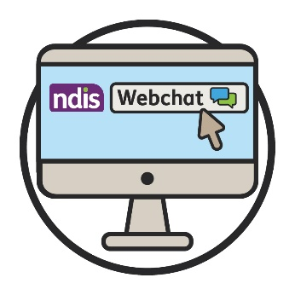 | Quý vị có thể nói chuyện trực tuyến với chúng tôi bằng cách sử dụng tính năng webchat ở đầu trang mạng của chúng tôi.  www.ndis.gov.au
 | Nếu nói ngôn ngữ khác không phải tiếng Anh, quý vị có thể gọi:
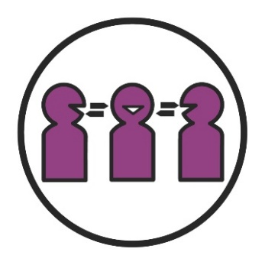 | Dịch vụ Thông và Phiên dịch (TIS)  131 450
 | Nếu nói khó hoặc thính lực bị suy giảm, quý vị có thể gọi:
TTY
1800 555 677
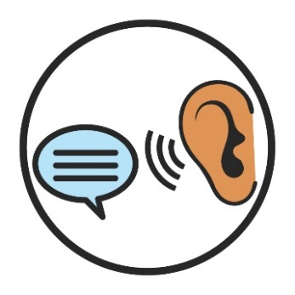 | Dịch vụ Nói và Nghe (Speak and Listen)  1800 555 727
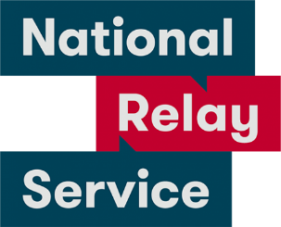 | Dịch vụ Tiếp âm Toàn quốc  133 677  www.relayservice.gov.au

Danh sách từ ngữ
Danh sách này giải thích nghĩa của các từ in đậm trong tài liệu này.
Nhóm tư vấn
Nhóm tư vấn là một nhóm gồm những người làm việc với chúng tôi để chia sẻ những gì:
- mang lại hiệu quả
- cần được làm tốt hơn.
Phương pháp đồng thiết kế
Đồng thiết kế là khi mọi người cùng làm việc với nhau để hoạch định cho một điều gì đó mới mẻ.
Đa dạng về văn hóa và ngôn ngữ (CALD)
Người CALD:
- có các nguồn gốc khác nhau
- nói các ngôn ngữ khác không phải tiếng Anh.
Nền văn hóa
Nền văn hóa của quý vị là:
- lối sống của quý vị
- điều gì là quan trọng với quý vị.
Dữ liệu
Khi chúng tôi nói về dữ liệu là chúng tôi muốn nói:
- các sự việc thực tế
- thông tin
- các ghi nhận.
Hội nhập
Khi một cái gì đó mang tính hội nhập, mọi người có thể:
- tìm và sử dụng thông tin
- tham gia để đưa ra quyết định.
Thông dịch viên
Thông dịch viên là người:
- nói ngôn ngữ của quý vị
- giúp quý vị hiểu ai đó đang nói gì.
Người tham gia
Người tham gia là những người khuyết tật tham gia vào chương trình NDIS.
Cơ sở cung cấp dịch vụ
Cơ sở cung cấp dịch vụ hỗ trợ những người khác bằng cách cung cấp dịch vụ.
Hội nghị
Hội nghị là một nhóm người bàn thảo về một
đề tài.
Mỗi người có một ý kiến về đề tài.
Chủ đề (Themes)
Chủ đề là những ý tưởng quan trọng xuất hiện trong các lĩnh vực khác nhau của công việc và cuộc sống của chúng ta.

Nhóm Truy cập Thông tin (Information Access Group) đã soạn thảo tài liệu Đọc Dễ Hiểu này bằng cách sử dụng ảnh chụp có sẵn và ảnh tùy chỉnh. Không được phép tái sử dụng các hình ảnh khi chưa được phép. Mọi yêu cầu về hình ảnh, vui lòng truy cập www.informationaccessgroup.com. Dùng số tham chiếu 4978.

